One pan pasta tomate-artichaut
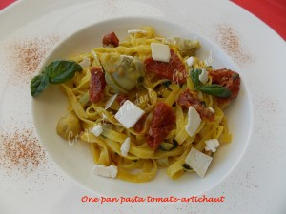 Pour 2 Croquants-Gourmands
- 175 g de tagliatelles
- ½ échalote
- ½ gousse d'ail
- 40 g de tomates séchées
- 8 mini cœurs d'artichaut
- huile d'olive
- quelques branches de basilic
- quelques pistils de safran
- sel & poivre du moulin
- copeaux de parmesan
Si comme moi vous prenez des tomates séchées il faudra quelques heures avant (la veille pour moi) les mettre à tremper dans de l'eau tiède.
Égoutter soigneusement les pétales de tomates et les éponger dans un papier absorbant.
Les mettre dans un bol et les couvrir d'huile d'olive. Les laisser ainsi plusieurs heures.
Éplucher et hacher finement échalote et ail.
Laver les feuilles de basilic et les ciseler grossièrement.
Égoutter les cœurs d'artichauts. Égoutter les pétales de tomates et les couper en deux.
Mettre deux cuillerées à soupe d'huile (celle des tomates pour moi) dans une grande casserole et y faire suer sans coloration l'échalote et l'ail.
Hors du feu, ajouter dans la casserole, les pâtes, les cœurs d'artichaut, les tomates, le basilic, les pistils de safran.
Mouiller avec 350 ml d'eau et ajouter du sel.
Couvrir la casserole et porter à ébullition.
Enlever le couvercle et laisser cuire à feu moyen en remuant très souvent et délicatement pendant 14 minutes environ : Les pâtes sont cuites et il n'y a plus de liquide.
Poivrer au moulin et répartir les pâtes et les légumes dans les assiettes chaudes.
Décorer de quelques feuilles de basilic, et de copeaux de parmesan.

